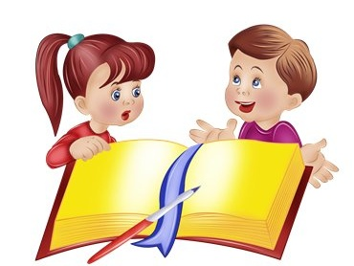

Права и обязанности учащихся

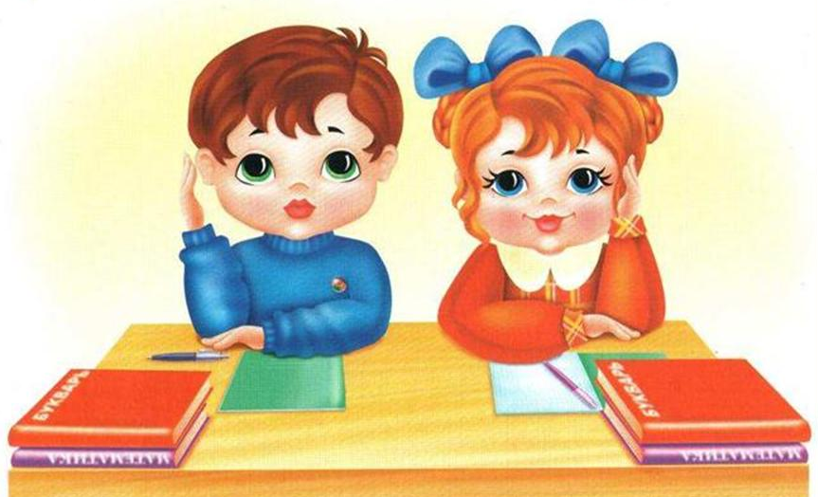

Права и обязанности ребенка охраняются Конвенцией ООН о правах ребенка, действующим Законодательством Российской Федерации.
Учащийся имеет право на:
- Свободное выражение собственных взглядов, убеждений и мнений; взглядам учащегося уделяется должное внимание в соответствии с его возрастом и зрелостью.

- Свобода информации.

- Свобода мысли, совести и религии.

- Уважение человеческого достоинства.

- Получение бесплатного образования в соответствии с государственными образовательными стандартами, развитие своей личности, своих талантов, умственных и физических способностей в самом полном объеме.

- Обучение в рамках государственных образовательных стандартов по индивидуальным учебным планам в порядке, определяемом уставом школы (обучение на дому по медицинским показаниям).

- Получение дополнительных платных образовательных услуг.
- Открытая оценка знаний и умений учащегося, получение оценки по каждому предмету исключительно в соответствии со своими знаниями и умениями.

- Заблаговременное уведомление о сроках и объеме контрольных работ в соответствии с графиком; в течение дня может быть проведена только одна контрольная работа.

- Дополнительная бесплатная помощь учителя в приобретении знаний на специальных занятиях, предусмотренных графиком работы школы и учителя.

- Участие в культурной жизни школы, организуемых в ней мероприятиях, соответствующих возрасту учащегося.

- Отдых в перерывах между уроками и в каникулярное время.

- Участие в управлении образовательным учреждением в порядке, определяемом уставом (Совет школы: совет старшеклассников, родительский комитет школы, м/о классных руководителей).

- Льготы и материальная помощь в соответствии с действующими нормами.
- Перевод в другое образовательное учреждение, реализующее образовательную программу соответствующего уровня.

- Создание различных общественных объединений, если они не противоречат Уставу школы.

- Использование права экстерната, домашнего обучения, досрочной сдачи экзаменов, индивидуальных образовательных программ, в 10-11 классе – индивидуального учебного плана. По заявлению родителей (лиц, их заменяющих) и решению педагогического совета, учащиеся 11 классов могут быть освобождены от посещения во втором полугодии занятий по отдельным предметам (либо иметь один свободный день учебной недели).

- Отсутствие домашнего задания на понедельник в классах с 1 -го по 6-й включительно, а также отсутствие задания на каникулы для учащихся всей школы, кроме чтения художественной литературы.

- Открытое высказывание своего мнения о качестве образовательного процесса на Совете школы, Уполномоченному по правам участников образовательного процесса.

- Внесение предложений об изменениях в образовательной деятельности школы в утвержденном порядке. Использование для выступлений средства массовой информации школы - стенды: «информации», «школьная жизнь», издание газет.

- Право знать о проставленных ему оценках - как за устные, так и за письменные работы.

- Право на конфиденциальность сообщения оценки за свой ответ или письменную работу.
- Право на ходатайство о перенесении сроков контрольных работ после пропусков по болезни, подтвержденных медицинскими документами.

- Право быть выслушанным.

- Право создать общественную организацию по защите прав учащегося в составе учителей, родителей, учеников.

- Общие правила поведения

- Дисциплина и порядок в школе поддерживается на основе уважения человеческого достоинства учащихся, педагогов и других работников школы.

- Применение методов психического и физического насилия по отношению к окружающим не допускается.

- Права и обязанности учащихся школы определяются Уставом школы и другими предусмотренными Уставом локальными актами.

- Учащиеся обязаны выполнять Устав школы, добросовестно учиться, бережно относиться к имуществу, уважать честь и достоинство других учащихся и работников школы и выполнять внутреннего распорядка:

- Соблюдать расписание занятий (уроков, факультативов), не опаздывать и не пропускать занятий без уважительной причины;

- Соблюдать чистоту в школе и школьном дворе;

- Беречь школьное здание, оборудование, имущество;

- Бережно относиться к результатам труда других людей и оказывать посильную помощь в уборке школьных помещений во время дежурства по классу, по школе;

- Соблюдать порядок и чистоту в столовой, раздевалках, туалете;

- Уделять должное внимание своему здоровью и здоровью окружающих;

- Принимать участие в коллективных творческих делах класса и школы;

- Учащийся приходит в школу за 10-15 минут до начала занятий, чистый и опрятный, снимает в гардеробе верхнюю одежду, надевает сменную обувь, занимает свое рабочее место и готовит все необходимые учебные принадлежности к предстоящему уроку.

- Нельзя приносить на территорию школы с любой целью и использовать любым способом оружие, взрывчатые, огнеопасные вещества; спиртные напитки, наркотики, другие одурманивающие средства и яды.

- Нельзя без разрешения педагогов или медицинской сестры уходить из школы и с ее территории в урочное время.

- Выйти из школы можно, лишь предъявив записку от учителя, медицинского работника дежурному охраннику.

- В случае пропуска занятий до трех дней, учащийся должен предъявить классному руководителю справку или записку от родителей (лиц, их замещающих) о причине отсутствия на занятиях. В случае пропуска занятий более трех дней, учащийся обязан представить справку из медицинского учреждения.

- Учащийся школы должен проявлять уважение к старшим, заботиться о младших. Школьники уступают дорогу взрослым, старшие - младшим, мальчики - девочкам.

- Вне школы учащиеся ведут себя везде и всюду так, чтобы не уронить свою честь и достоинство.

- Учащиеся берегут имущество школы, аккуратно относятся как к своему, так и к чужому имуществу, соблюдают чистоту и порядок на территории школы. В случае причинения учеником умышленного ущерба имуществу школы, родители (лица, их заменяющие) учащегося возмещают ущерб.

- Учащимся во всех случаях следует уважать чужие права собственности. Книги, одежда и прочие личные вещи, находящиеся на территории школы, принадлежат их владельцам.

- Учащимся, нашедшим потерянные или забытые, по их мнению, вещи, предлагается передать охраннику и вывесить объявление об утерянных вещах.

- К учащимся, присвоившим, чужие личные вещи, будут применены дисциплинарные взыскания.

- Физическая конфронтация, запугивание и издевательства являются недопустимыми формами поведения. Школа категорически осуждает подобные попытки унижения, подчинения или манипулирования людьми.

- На уроках не разрешается жевать жвачку и принимать пищу, слушать плеер, пользоваться мобильным телефоном (играть, разговаривать, включать звук звонка).

- Ученик обязан выполнять домашние задания.

- По первому требованию учителя следует предъявлять дневник.

- Ежедневно вести запись домашних заданий в дневнике.

- Приносить на занятия все необходимые учебники, тетради, пособия, инструменты и письменные принадлежности.

- Ученик имеет право подать апелляцию в течение 3 дней после оглашения оценки, если он не согласен с ней. Апелляция подается учителю-предметнику или завучу по учебной работе.

Поведение на занятиях

- Не опаздывать на урок. Когда учитель входит в класс, учащиеся встают, приветствуя учителя. Подобным образом учащиеся приветствуют любого взрослого, вошедшего в класс во время занятий (кроме уроков информатики в компьютерном классе).

- Каждый учитель определяет правила поведения учащихся на своих занятиях; эти правила не должны ущемлять достоинство ученика и противоречить Уставу школы.

- о время, урока нельзя шуметь, отвлекаться самому и отвлекать других товарищей от занятий посторонними разговорами, играми и другими, не относящимися к уроку делами.

- Если во время занятий учащемуся необходимо выйти из класса, то он должен попросить разрешения педагога.

- Если учащийся хочет задать вопрос учителю или ответить на вопрос учителя, он поднимает руку.

- Во время урока ученик вправе задавать вопросы учителю, если не понял материал во время объяснения.

- Ученик вправе отстаивать свой взгляд и свои убеждения при обсуждении различных спорных и неоднозначных вопросов (соблюдая корректную форму).

- На уроках учащиеся имеют право пользоваться школьным инвентарем, который они возвращают учителю после занятия. Относиться к нему следует бережно и аккуратно.

- Ученики не должны разговаривать на посторонние темы на уроках, так как они этим нарушают права других на получение необходимых знаний.

- Поведение учащихся до начала, в перерывах и после окончания занятий

Во время перерывов (перемен) учащийся обязан:

- навести чистоту и порядок на своем рабочем месте;

- выйти из класса, если попросит учитель;

- подчиняться требованиям дежурного учителя по этажу.

- Время перемены - личное время каждого учащегося. Он может его проводить по своему разумению, однако, не должен мешать другим.

- Во время перемены учащиеся могут свободно перемещаться по школе, кроме тех мест, где им запрещено находиться в целях безопасности (чердак, подвал, кухня, физическая и химическая лаборатории).

- Дежурный класс помогает дежурному учителю следить за соблюдением дисциплины во время перемен.

- Во время перемен учащимся запрещается бегать по лестницам, вблизи оконных проемов и в других местах, не приспособленных для игр.

- Во время перемен учащимся запрещается толкать друг друга, бросаться предметами и применять физическую силу.

- Во время перемен учащимся запрещается употреблять непристойные выражения и жесты, шуметь, мешать отдыхать другим.

- Во время перемен учащимся не разрешается выходить из школы без разрешения классного руководителя или дежурного администратора.
- В школе категорически запрещается курение.

- Категорически запрещается самовольно раскрывать окна, сидеть на подоконниках.

- На переменах школьники могут обратиться к своему классному руководителю, дежурному учителю, дежурному администратору за помощью, если против них совершаются противоправные действия.

Поведение учащихся в столовой
Во время приема пищи в столовой учащимся надлежит придерживаться хороших манер и вести себя пристойно.

- Учащиеся должны уважительно относиться к работникам столовой.

- Разговаривать во время еды следует не громко, чтобы не беспокоить окружающих.

- Учащиеся убирают за собой посуду после принятия пищи.

- Учащиеся бережно относятся к имуществу школьной столовой.

- Запрещается приходить в столовую в верхней одежде.

- Запрещается выносить еду из столовой.

- Рекомендации к внешнему виду учащихся
- В школу учащиеся должны приходить в опрятной одежде, предназначенной для занятий.

- Одежда должна соответствовать возрасту, выражать уважение человека к самому себе и обществу.

- В школе запрещено носить одежду и аксессуары, рекламирующие неформальные движения, агрессию и насилие, в т.ч. изображение листков конопли.

- Волосы должны быть аккуратно пострижены и причесаны (длинные волосы необходимо собрать, чтобы не мешали). Не делать слишком авангардные прически.

- Находиться в школе в верхней одежде без особых на то причин не разрешается.

- В школе все учащиеся ходят в сменной обуви.

- Не разрешается ходить в школе с оголенным животом, с пирсингом; девушкам рекомендуется ходить в обуви на низком или среднем каблуке.

- Спортивная одежда предназначена для урока физической культуры, на других уроках она неуместна.

- На праздничные вечера, концерты учащиеся выбирают одежду по рекомендации родителей и по своему усмотрению.

Ответственность учащихся

По решению органа управления образовательного учреждения за совершение противоправных действий, грубые и неоднократные нарушения устава образовательного учреждения допускается исключение из данного образовательного учреждения обучающихся, достигших возраста пятнадцати лет (Ст.19 Закон «Об образовании»).
Исключение обучающегося из образовательного учреждения применяется, если меры воспитательного характера не дали результата и дальнейшее пребывание обучающегося в образовательном учреждении оказывает отрицательное влияние на других обучающихся, нарушает их права и права работников образовательного учреждения, а также нормальное функционирование образовательного учреждения.
К учащимся допустившим запугивание и издевательство над сверстниками, должны быть приняты дисциплинарные меры, вплоть до исключения из школы.
Решение об исключении обучающего, не получившего основного общего образования, принимается с учетом мнения его родителей (законных представителей) и с согласия комиссии по делам несовершеннолетних и защите их прав. Решение об исключении детей – сирот и детей, оставшихся без попечения родителей, принимается с согласия комиссии по делам несовершеннолетних и защите их прав и органа опеки и попечительства. (Ст. 19 «Закон об образовании»).
В соответствии со ст. 20.22 КоАП появление в состоянии опьянения несовершеннолетних в возрасте до 16 лет, а равно распитие алкогольных напитков, потребление наркотических и психотропных веществ без назначения врача, иных одурманивающих веществ в общественных местах влечет наложение административного штрафа на родителей (законных представителей) в размере от трех до пяти минимальных размеров оплаты труда.
В соответствии со ст. 2.3 КоАП административной ответственности подлежит лицо, достигшее к моменту совершения административного правонарушения возраста 16 лет.
В соответствии со ст. 32.2 КоАП при отсутствии у несовершеннолетнего самостоятельного заработка имущественные административные санкции взыскиваются с родителей (законных представителей).
Гражданство – правовая ответственность за имущественный или моральный вред, причиненный несовершеннолетним в возрасте до 14 лет, в соответствии со ст. 1073 Гражданского кодекса РФ, лежит на родителях (законных представителях).
В возрасте от 14 до 18 лет несовершеннолетние самостоятельно несут гражданско-правовую ответственность за причиненный вред, в т.ч. моральный (оскорбление, хамство). При недостаточности у него имущества дополнительная ответственность возложена на родителей (законных представителей), если они не докажут, что вред возник не по их вине (ст. 1074 ГК РФ).
Любое нарушение общественного порядка, выражающее явное неуважение к обществу, сопровождающееся нецензурной бранью в общественных местах, а равно уничтожение или повреждение чужого имущества квалифицируется как мелкое хулиганство (ст.20.1 КоАП РФ). За данное правонарушение предусмотрена административная ответственность в виде штрафа в размере от пяти до десяти минимальных размеров оплаты труда или административного ареста на срок 15 суток.
Учащиеся несут ответственность за сохранность своих личных вещей, в том числе за плееры, мобильные телефоны.

